Hormone – Eingangsdiagnose aus Klasse 7/8

Mithilfe einer Concept-Map („Begriffslandkarte“) können Sie vorgegebene Begriffe in Gruppen unterteilen und Zusammenhänge darstellen und damit ihre fachlichen Grundlagen überprüfen (Eingangsdiagnose). Die Abbildung zeigt beispielhaft eine Concept-Map zum Thema Ernährung und Verdauung der Klasse 7.

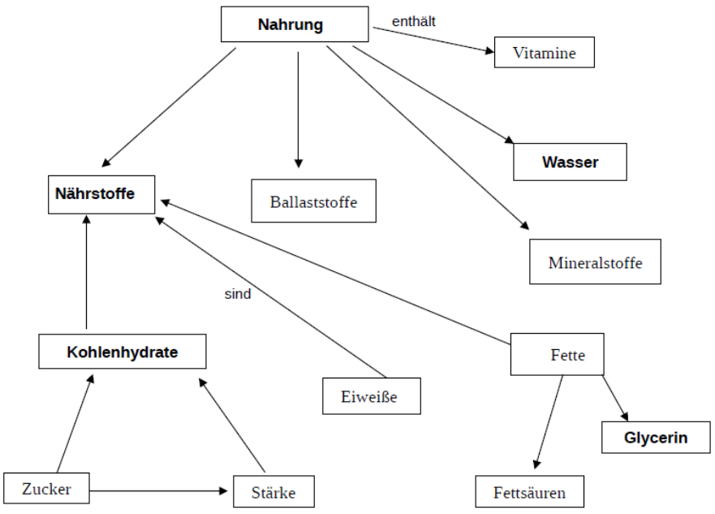

https://lehrerfortbildung-bw.de/u_matnatech/bio/gym/bp2004/fb7/4_markt/2_kl7/2_ernaehr/2_concept/

Das Material enthält 28 Begriffe aus den Inhalten der Klassenstufen 7 und 8 zum Thema Hormone. Sollten Ihnen einzelne Begriffe nicht bekannt sein, so können Sie sich anhand der ausliegenden Schulbücher der Klasse 7-8 über diese Begriffe informieren.

Aufgabe
1. Sortieren Sie die 28 vorliegenden Begriffskärtchen zunächst in kleinere Gruppen.
2. Erstellen Sie aus den 28 vorliegenden Begriffskärtchen eine Concept-Map, indem Sie die Kärtchen auf einem DIN A3-Blatt auslegen und die Kärtchen mit Linien oder Pfeilen verbinden.
3. Erstellen Sie ein Foto Ihrer Concept-Map und präsentieren Sie sie mit Hilfe des Beamers vor Ihrer Lerngruppe. Begründen Sie Ihre Zuordnungen.

Begriffskärtchen Eingangsdiagnose Hormone 7-8

Hormondrüse |  | Blut |  | Zielzellen
Insulin |  | Botenstoff |  | Bauchspeicheldrüse
Hoden |  | Gegenspieler |  | Testosteron
Blutzuckerspiegel |  | in Leber- und Muskelzellen |  | Glucagon
Eierstock |  | Rezeptoren |  | Glucose
Verdauung |  | Glucose |  | Östrogene
Thyroxin |  | Resorption |  | aus Leber- und Muskelzellen
Schilddrüse |  | Glykogen |  | Adrenalin
Nebenniere |  | Glykogen |  | Schlüssel-Schloss-Prinzip
Körperliche und/oder geistige Aktivität

